CH II : La division Euclidienne

Exercices de dénombrement
- Les nombres triangulaires
Voici une situation où des boulets on été empilés par étage.
- Dessine la figure comportant 5 étages et complète le tableau suivant.
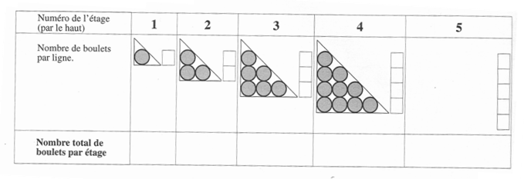
- Le nombre total de boulet est appelé un nombre triangulaire. En te basant sur les figures ci-dessus essaie de donner la définition d’un nombre triangulaire :
…………………………………………………………………………………………………………………………………………………………………………………………………………………………………………………………………………………………………………………………………………
Etage |  | Nombre triangulaire
1er | 1
2eme | 1 + 2
3eme
4eme
5eme
6eme
7eme
- Quel calcul fais-tu pour passer du nombre de boulets d’un étage au suivant ? Complète le tableau suivant.

- Trouve une astuce pour calculer rapidement le 12eme nombre triangulaire :
…………………………………………………………………………………………………………………………………………………………………….
- Comment calculerait-on le n^{eme} nombre triangulaire ?
…………………………………………………………………………………………………………………………………………………………………….
- Les gnomons
Voici une suite de figures carrées formées de petites cases carrées.
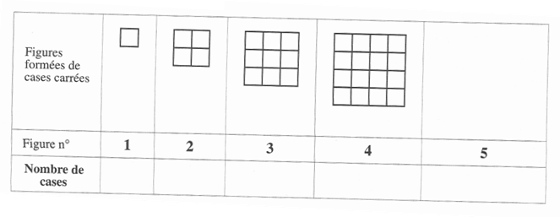
- Complète le 1er tableau :

- Complète le 2eme tableau :
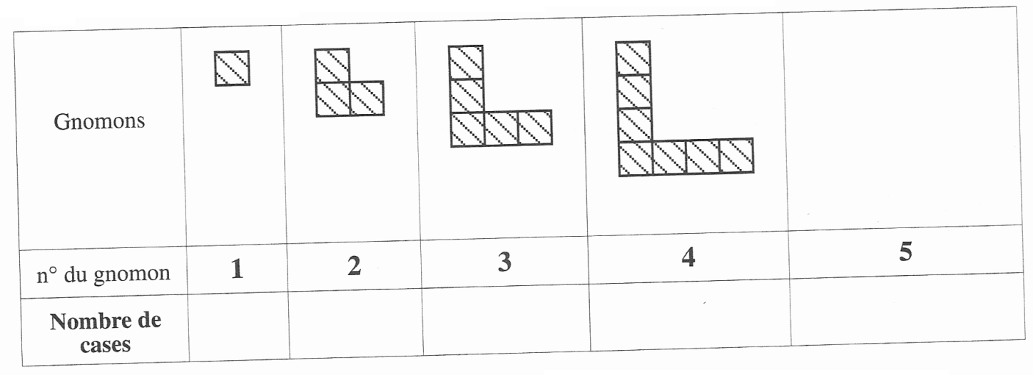
- Quelle suite de nombres viens-tu d’écrire dans le tableau précédent ?
……………………………………………………………………………………………………………..
- Constate que chaque figure (du 1er tableau) peut être décomposée en gnomons collés les uns aux autres. Dans les figures carrées, colorie en bleu le gnomon n°1. En vert le gnomon n°2, en jaune le gnomon n°3, en rouge le gnomon n°4 et en noir le gnomon n°5.
- Ecris une phrase exprimant un lien entre chaque figure carrée (1er tableau) et les gnomons (2eme tableau)
…………………………………………………………………………………………………………………………………………………………………….
- Complète le 3eme tableau
Numéro de la figure carrée | Calcul pour passer d’une figure carrée à la suivante à l’aide des gnomons | Total des petites cases par figure carrée | Aire de la figure carrée
1 | 1 | 1 | 1² = 1
2 | 1 + 3 | 4 | 2² = 4
3
4
5
6
- Pour chaque ligne, compare le nombre de la 3eme colonne à celui de la 4eme colonne :
…………………………………………………………………………………………………………………………………………………………………….
- Tires en une propriété des nombres :
……………………………………………………………………………………………………………………………………………………………………
- Généralise pour la n^{eme} figure carrée :
…………………………………………………………………………………………………………………………………………………………………….
- Vérifie la propriété en calculant pour n = 10 et n = 15.
…………………………………………………………………………………………………………………………………………………………………….
…………………………………………………………………………………………………………………………………………………………………….
- Exercices
- Chacun des assemblages d’allumettes suivants est formé par la répétition d’une même figure.
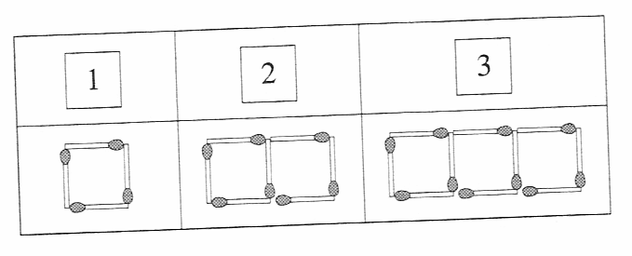
Invente une formule qui exprime le nombre d’allumettes nécessaires pour fabriquer la n^{eme} figure.
………………………………………………………………………………………………………………………………………………………..
Utilise cette formule pour calculer le nombre d’allumettes de la 87eme figure.
………………………………………………………………………………………………………………………………………………………..
Quel est le numéro de la figure qui comporte 46 allumettes ?
………………………………………………………………………………………………………………………………………………………..
………………………………………………………………………………………………………………………………………………………..
- Observe les cercles suivants dans lesquels on a dessiné des cordes.
Réalise le 4eme dessin de la suite.
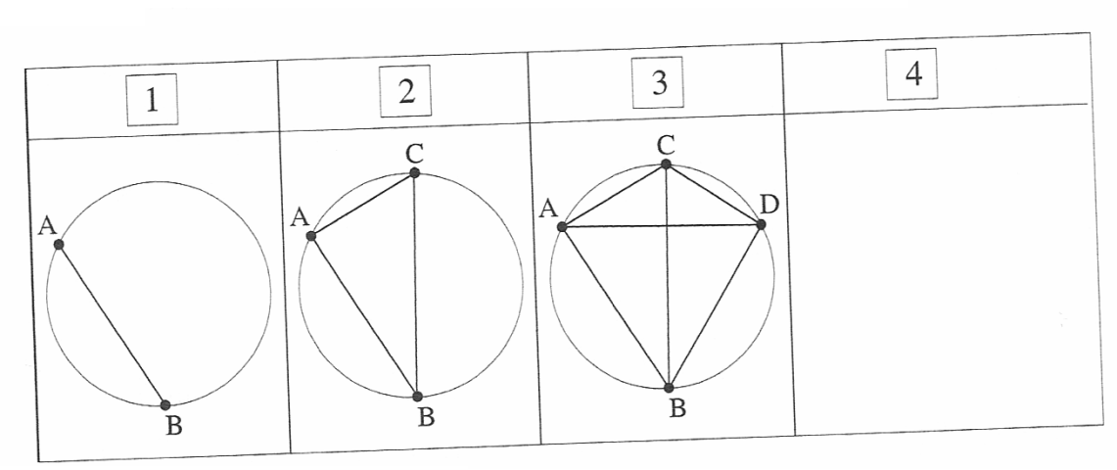
Dans la n^{eme} figure, combien de points devra-t-on dessiner sur le cercle ?
…………………………………………………………………………………………………………………………………………………..
Ecris deux expressions donnant le nombre de cordes dans la n^{eme} figure.
…………………………………………………………………………………………………………………………………………………..
Utilise la formule précédente pour calculer
- Le nombre de cordes dessinées dans le 17eme cercle.
…………………………………………………………………………………………………………………………………………………..
- Le nombre de cordes dessinées dans le cercle où l’on a fixé 25 points.
…………………………………………………………………………………………………………………………………………………..
- Le numéro du cercle qui comporte 36 cordes.
…………………………………………………………………………………………………………………………………………………..
- Tu disposes d’un jeu de 52 cartes. Place 8 cartes les unes à côté des autres ; puis une 2eme carte sur les 7 premières, puis une 3eme carte sur les 6 premiers tas et ainsi de suite jusqu’à déposer 1 carte sur le premier tas.
Après avoir terminé cette répartition, combien de cartes gardes-tu dans ta main ?
…………………………………………………………………………………………………………………………………………………..
…………………………………………………………………………………………………………………………………………………..
…………………………………………………………………………………………………………………………………………………..
- Dans une classe mixte, les élèves se placent en file indienne de telle manière que les filles et les garçons alternent. Il y a un même nombre de garçons et de filles et le premier élève de la file est un garçon.
- Par quelle sorte de nombres indiques-tu le rang occupé par les garçons ? Et par les filles ?
- Quelle place occupe la 4eme fille ? Et le 6eme garçon ?
- Pierre annonce qu’il est le 19eme élève de la file. Combien y a-t-il de garçon avant lui ?
- Claire est la 9eme fille de la file. Combien a-t-elle d’élèves devant elle ?
- Si Claude occupe la 16eme place, dis s’il s’agit d’un garçon ou d’une fille.
- Combien d’élèves de sexe différent de celui de Claude le (ou la) précédent ?

La division euclidienne
- Introduction par le jeu de cartes
Pour ce jeu, chaque jour reçoit le même nombre de cartes. Si l’on répartit 52 cartes.
- Entre deux joueurs :
- Toutes les cartes sont-elles distribuées ? ………………………………………………………………………..
- Pourquoi ? ……………………………………………………………………………………………………………………….
- Calcule combien de cartes reçoit chaque joueur ? ……………………………………………………………
- Entre trois joueurs :
- Toutes les cartes sont-elles distribuées ? ………………………………………………………………………..
- Pourquoi ? ……………………………………………………………………………………………………………………….
- Calcule combien de cartes reçoit chaque joueur ? ……………………………………………………………
- Continue ainsi jusqu’à dix joueurs et écris tes réponses dans le tableau qui suit
Nombres de joueurs | Nombres de cartes distribuées | Cartes restantes | Calcul pour trouver le nombre de cartes reçues pour chaque joueur | Calcul pour vérifier si le jeu de cartes est complet
2 | 52 | 0 | 52 : 2 = 26 | 26 x 2 = 52
3 | 51 | 1
4
5
6
7
8
9
10
- Après avoir distribué toutes les cartes entre les joueurs, est-il possible que le reste de cartes non distribuées soit supérieur au nombre de joueurs ? ………………………….
- Lien entre le jeu de carte et la division
L’activité jeu de carte montre que …………………………………………………………………………………………………………………….
Effectue les divisions écrites suivantes afin de recherche le quotient entier et le reste. Ensuite, entoure le dividende en rouge, le diviseur en vert, le quotient en bleu et le reste en noir.
142 9  Cette division a un reste ……………………….………  Elle est appelée ……………………………………………..  ou encore ………………………………………………………  De cette division naît l’égalité :  ……………………………………………………………………..  En français : ……………………………………………………… | 4352 17  Cette division produit un reste ……………………  Elle est appelée …………………………………………..  On dira alors que 17 ……………………….………… 4352  ou encore que 4352 ………………………………….. 17  De cette division naît l’égalité :  ……………………………………………………………………..  En français : ………………………………………………………

- La division euclidienne
Complète le tableau.
Dividende | Diviseur | Quotient | Reste | D = d.q + r | Comparaison de r et d
65  13  36  47  63  141  …………  36  51  76 | 7  5  3  6  8  …………  13  8  …………  9 | …………  …………  …………  …………  …………  12  15  …………  3  ………… | …………  …………  …………  …………  …………  9  5  4  0  ………… | ………………………………  ………………………………  ………………………………  ………………………………  ………………………………  ………………………………  ………………………………  ………………………………  ………………………………  ……………………………… | ………………………………  ………………………………  ………………………………  ………………………………  ………………………………  ………………………………  ………………………………  ………………………………  ………………………………  ………………………………

Le dividende est égal au produit du diviseur par le quotient entier, augmenté du reste.
Si D = dividende, d = diviseur, r = reste et q = quotient :
………………………………………………..………
Remarque : si le reste est nul, la division est exacte
D = d.q

- Exercices
- Dans chacun des cas suivants, calcule x et précise s’il représente le dividende, le diviseur, le quotient ou le reste d’une division euclidienne
21.x + 20 = 83  5. 27 + x = 137  x . 2 + 5 = 17  x = 17.3 + 2 | x = …………………………………………  x = …………………………………………  x = …………………………………………  x = ………………………………………… | x est ……………………………………….  x est ……………………………………….  x est ……………………………………….  x est ……………………………………….
- Dans la division euclidienne du naturel D par le naturel d :
- Par quelle équation peux-tu trouver D.  Si d = 3 ; q = 4 ; r = 2 ? Résous-là.  ………………………………………………………..  ………………………………………………………..  - Par quelle équation peux-tu trouver q.  Si D = 100 ; d = 8 ; r = 4 ? Résous-là.  ………………………………………..……………..  ……………………………………………………….. | - Par quelle équation peux-tu trouver d.  Si D = 38 ; q = 7 ; r = 3 ? Résous-là.  …………………………………………………………………  ……………………………………………………………………  - Par quelle équation peux-tu trouver r.  Si D = 179 ; d = 15 ; q = 11 ? Résous-là.  …………………………………………………………………  …………………………………………………………………
- Transforme les heures en minutes ou les minutes en heures.
2h15min = …………………………………………..  7h35 min = …………………………………………..  27h58 min = …………………………………………..  5h27 min = ………………………………………….. | 133 min = …………………………………………..  180 min = …………………………………………..  215 min = …………………………………………..  719 min = …………………………………………..
Explique, en français, le lien entre la conversion d’heure en minutes ou de minutes en heure et la division euclidienne
…………………………………………..…………………………………………..…………………………………………..…………………………………………..…………………………………………..…………………………………………..…………………………………………………………….
- Monsieur Dubois a reçu un lot de 60CD qu’il décide de partager entre ses enfants. Il en donne d’abord 6 à chacun d’eux. Il lui en reste alors 18.
Combien a-t-il d’enfants ? …………………………………………..
Lorsque le partage sera terminé, combien de CD aura reçu chaque enfant ? …………………………………………..
Combien restera-t-il de CD ? …………………………………………..
Ecris l’égalité division euclidienne propre à ce problème…………………………………………………..……….
- Quels sont les restes possibles de la division euclidienne d’un nombre naturel :
- Par 2 : …………………………………………..…………………………………………..
- Par 8 : …………………………………………..…………………………………………..
- Par 25 : …………………………………………..…………………………………………..
- Par n (n est un naturel non nul) : ……………………………………………….
- Vrai ou faux ? Si tu réponds « faux » donne un contre-exemple et corrige l’énoncé. Si tu réponds « vrai », justifie !
Pour diviser le produit des naturels non nuls a, b et c par le naturel non nul m, il faut diviser a, b et c par m. …………………………………………..
Pour diviser la somme des naturels non-nuls a, b, et c par le naturel non nul m, il suffit de diviser a, b ou c par m. …………………………………………..
Tout naturel dont la division par 7 donne 3 comme reste s’écrit 7n + 3…………………………………………..
- Quelles modifications subissent le quotient et le reste d’une division :
Si l’on multiplie par 10 le dividende et le diviseur ? …………………………………………..
Si l’on divise par 2 le dividende et le diviseur ? …………………………………………..
Si on multiplie par 10 le diviseur ? …………………………………………..
- Réponds aux questions suivantes :
- Dans une division euclidienne, le diviseur est 9, le quotient est 12 et le reste est 3. Quel est le dividende ? …………………………………………..…………………………………………..…………………………………………..
- Le quotient entier de la division de a par 7 est 32 et le reste est 5. Que vaut a ? ………………………………………………………………………………..…………………………………………..………………………………
- Le quotient entier de la division de 455 par b est 32 et le reste est 7. Que vaut b ? …………………………………………..…………………………………………..…………………………………………..………………………
- Quels sont les plus petits nombres qu’il faut enlever et ajouter au nombre 371 pour que le reste de sa division par 8 soit égal à 0 ? …………………………………………..…………………………………………..……………………………………………………………………
- Dans une division euclidienne, le diviseur est 6 et le quotient est 8. Quels sont les dividendes possibles ? …………………………………………..…………………………………………..…………………………………………..…………………………………………..…………………………………………..…………………………………………..…………………………………………..…

Diviseurs et multiples

Rappel 1ere :
15 est multiplie de 3 (car 15 est dans la table de 3)
15 est divisible par 3 (car si je divise 15 par 3 j’obtiens un quotient entier)
Si un naturel a est multiple d’un naturel b cela signifie que ………………………………………………………………………

3 est diviseur de 15
3 divise 15
Si un naturel a est diviseur d’un naturel b cela signifie que …………………………………………………………………..
Exercices
- Complète les phrases.
Pour justifier que 24 est divisible par 3, j’écris que 24 = 3. …………………………………………..
Pour justifier que 25 n’est pas un multiplie de 3, j’écris que 25 = 3. ……………………………..
Pour justifier que 49 n’est pas divisible par 5, j’écris que 49 = …………………………………………..
Pour justifier que 55 est un multiple de 11, j’écris que 55 = …………………………………………..
Pour justifier que 227 n’est pas un multiple de 15, j’écris que 227 = …………………………………………..
Pour justifier que 91 est divisible par 7, j’écris que 91 = …………………………………………..
- Les affirmations suivantes sont elles vraies ou fausses ? Justifie
18 est multiple de 6…………………………………………..
25 est divisible par 7 …………………………………………..
27 est un multiple de 9 …………………………………………..
103 est divisible par 25 …………………………………………..
165 est multiple de 3 …………………………………………..
222 est un multiple de 8 …………………………………………..
- Complète les phrases suivantes
a est divisible par 3 si a = ………………………………………  d est un multiple de 7 si d = ………………………………….  b est un multiple de 6 si b = …………………………………  c divise 15 si 15 = ………………………………………………. | p est un multiple de 5 si ……… = …………………….  q est un multiple de 11 si ……… = …………………..  s divise 36 si ……………………….. = ……………………  t est un diviseur de 18 si ………… = ……………………..
- Ecris une expression littérale …..
d’un multiple de 2 :  d’un multiple de 5  d’un multiple de 4 augmenté de 1  d’un multiple de 3 augmenté de 2  d’un nombre pair  d’un nombre impair  de deux nombres consécutifs  de trois nombres consécutifs  d’un carré  de deux nombres pairs consécutifs | …………………………………………..  …………………………………………..  …………………………………………..  …………………………………………..  …………………………………………..  …………………………………………..  …………………………………………..  …………………………………………..  …………………………………………..  …………………………………………..
- Résous les problèmes suivants en utilisant une expression littérale pour caractériser le problème.
La somme de deux nombres consécutifs vaut 39. Quels sont ces nombres ?  …………………………………………..…………………………………………..…………………………………………..…………………………………………..…………………………………………..…………………………………………..…………………………………………..………… | La somme de trois nombres consécutifs vaut 36. Quels sont ces nombres ?  …………………………………………..…………………………………………..…………………………………………..…………………………………………..…………………………………………..…………………………………………..…………………………………………..…………
La somme de deux nombres pairs consécutifs vaut 38. Quels sont ces nombres ?  …………………………………………..…………………………………………..…………………………………………..…………………………………………..…………………………………………..…………………………………………..…………………………………………..………… | La somme de deux multiples de 3 consécutifs vaut 27. Quels sont ces nombres ?  …………………………………………..…………………………………………..…………………………………………..…………………………………………..…………………………………………..…………………………………………..…………………………………………..…………
- Trouve un énoncé de problème pour chaque équation.
3n + 3n + 3 = 69 …………………………………………..…………………………………………..…………………………………………..…………………………………………..…………………………………………..…………………………………………..…………………………………………..………………….
2n + 1 + 2n + 3 = 40 …………………………………………..…………………………………………..…………………………………………..…………………………………………..…………………………………………..…………………………………………..…………………………………………..…………
- Sachant que n est un nombre naturel, reconnais parmi les nombres suivants les multiples de 9.
9n 9n + 1 9n + 3 9n + 9 9n + 18 9n + 27 9n + 25 18n + 6
…………………………………………..…………………………………………..…………………………………………..…………………………………………..…………………………………………..…………………………………………..…………………………………………..…………
- Les nombres naturels suivants sont-ils pairs ou impairs ?
2x + 1………………………………………..  2x + 2x…………………………………………  2x – 3 ……………………………………….. | 2x + 4……………………………………..  2x – 1 ……………………………………..  2x + 2x + 3 ……………………………… | 2x – 4 ………………………………………  2x + 7…………………………………………  2x + 1 – x …………………………………
- Démontre les affirmations suivantes.
La somme de deux nombres consécutifs est un nombre impair.
…………………………………………..…………………………………………..…………………………………………..…………………………………………..…………………………………………..…………………………………………………...…………………………………………..…………
La somme de trois nombres consécutifs est toujours un multiple de 3.
…………………………………………..…………………………………………..…………………………………………..…………………………………………..…………………………………………..…………………………………………..…………………………………………..…………
- Les affirmations suivantes sont elles vraies ou fausses ? Justifie
- 12n est un multiple de 6…………………………………………..…………………………………………
- 3n + 6 est un multiple de 3…………………………………………..…………………………………………
- 16n + 6 est un multiple de 4…………………………………………..…………………………………………
- 10n + 4 est un multiple de 2…………………………………………..…………………………………………
- 3n + 1 est un multiple de 3…………………………………………..…………………………………………
- 18n est un multiple de 9…………………………………………..…………………………………………
- Si cela est possible, compose une phrase correcte en utilisant les deux parties de phrases proposées et les mots liens suivants : si, alors.
x est multiple de 12 x est multiple de 6
…………………………………………..…………………………………………..…………………………………………..………………………………
x est multiple de 12 x est multiple de 18
…………………………………………..…………………………………………..…………………………………………..………………………………
x est multiple de 48 x est multiple de 16
…………………………………………..…………………………………………..…………………………………………..………………………………
- Que devient le quotient d’une division exacte si on rend
Le diviseur trois fois plus grand ? …………………………………………..…………………………………………
Le diviseur six fois plus petit ? …………………………………………..…………………………………………
Le dividende quatre fois plus grand ? …………………………………………..…………………………………………
Le dividende deux fois plus petit ? …………………………………………..…………………………………………
- Le produit de quatres nombres consécutifs est toujours divisible par 24. Pourquoi ?
…………………………………………..……………………………………………………………………………………..……………………………………………………………………………………..……………………………………………………………………………………..…………………….

La décomposition en facteurs premiers
Décomposer un nombre en facteur premier signifie qu’il faut transformer le nombre en un produit de plusieurs facteurs qui sont tous premiers (s’il y a des facteurs similaire il faudra alors utiliser les puissances).
Exemple : 12 = 2.2.3 = 2².3
Pour rappel : un nombre premier est un nombre admettant 2 et seulement 2 diviseurs.
Crible d’Eratosthène
1 | 2 | 3 | 4 | 5 | 6 | 7 | 8 | 9 | 10
11 | 12 | 13 | 14 | 15 | 16 | 17 | 18 | 19 | 20
21 | 22 | 23 | 24 | 25 | 26 | 27 | 28 | 29 | 30
31 | 32 | 33 | 34 | 35 | 36 | 37 | 38 | 39 | 40
41 | 42 | 43 | 44 | 45 | 46 | 47 | 48 | 49 | 50
51 | 52 | 53 | 54 | 55 | 56 | 57 | 58 | 59 | 60
61 | 62 | 63 | 64 | 65 | 66 | 67 | 68 | 69 | 70
71 | 72 | 73 | 74 | 75 | 76 | 77 | 78 | 79 | 80
81 | 82 | 83 | 84 | 85 | 86 | 87 | 88 | 89 | 90
91 | 92 | 93 | 94 | 95 | 96 | 97 | 98 | 99 | 100
Liste des nombres premiers inférieurs à 100 : ………………………………………………………………………………
……………………………………………………………………………………………………………………………………………………..

Méthode :
Pour décomposer un nombre en facteur premier il faut le divisé par les facteurs premiers les plus petits possible jusqu’à obtenir 1.
162  81  27  9  3  1 | 2  3  3  3  3 |  | 4158
162 = 2.3.3.3.3 = 2.3⁴ |  |  | 4158 =

Exercices
- Décompose les nombres suivants en facteurs premiers.
362 = | 490 = | 870 =
1001 = | 1960 = | 2323 =

- Complète par des puissances de facteurs premiers.
2². ……... . 5² = 300  2 . ………… . 5² = 450  2. 3² . ………… . 11 = 990 | ………. . 5 . 7² = 980  2³. 5² . ……………….. = 8200  2……. . ………… . 53 = 636
- Transforme les produits suivants pour obtenir une décomposition en facteurs premiers.
3 . 4 . 5² = ………………………  2. 9 . 7 = ………………………  2² . 6 . 5 = …………………….. | 3² . 6 . 7 = ………………………………..  2³ . 4 . 6 = ……………………………….  2² . 3 . 26 = …………………………….. | 2³ . 5 . 51 = ……………………….  3. 4 . 6 . 23 = …………………….  2⁴ . 25 . 31 = ………………………
- Complète par <, =, > sans effectuer le produit.
2⁴. 5² …………………. 400  2³ . 3² . 5² …………………800  3 . 5² . 7 ………………..250 | 2³ . 3² . 11 …………………….2 . 3² . 11  3² . 5³ . 7 ………………………3² . 5² . 7  2⁴. 3² . 5² ……………………2³ . 3² . 5³

PGCD

Nombre de sachets | Nombre de sucette par sachet | Nombre de caramels par sachet
1 | 48 | 72
2
- Activités d’introduction
- Macha et ses sucreries
Macha veut offrir des sucreries à ses amies. Elle a 48 sucettes et 72 caramels. Elle décide de remplir des sachets contenant chacun un même nombre de sucette et un même nombre de caramels.
- Quelles sont toutes les possibilités ? Complète le tableau suivant.

- Un quadrillage
Comment quadriller une feuille de papier de 48x36cm ? En d’autres mots, comment partager cette feuille en petits carrés. Une seule exigence : la longueur du côté d’un carré doit être un nombre entier de centimètres.
- Envisage toutes les possibilités et complète le tableau suivant
Longueur du côté d’un carré | Nombre de carrés sur la largeur de la feuille | Nombre de carrés sur la longueur de la feuille | Nombre total de petits carrés

- Est-il possible de quadriller la feuille avec des carrés de 7cm de côté ? Pourquoi ? ………………………………………………………………………………………………………………………………………………………………………………………………………………………………………………………………………………………………………………………………
- Quel est le plus grand carré possible ? ………………………………………………………………………………………………………………………………………………………………

- Décompose 36 et 48 en facteurs premiers
36 48

- Entoure les facteurs communs aux deux nombres.
Calcule leur produit : ………………………………………………….. = ……………………………………………
Que viens-tu de calculer ? ……………………………………………………………………………….

- Définitions
Un diviseur commun à plusieurs naturels est un naturel qui les divise tous.

Le plus grand diviseur commun (PGCD) de plusieurs naturels est leur diviseur commun le plus grand.

- Recherche du PGCD
PGCD de 2 naturels.
- Première manière : Si un des deux naturels divise l’autre, il est le PGCD
Exemple :
……………………………………………………………………………………………………………………………………………………………………………………………………………………………………………………………………………………………………………………………………………………

- Deuxième manière : Par comparaison des ensembles de diviseurs ;
- On écrit l’ensemble des diviseurs de chaque naturel ;
- On détermine les éléments communs ;
- On sélectionne le plus grand.
Exemple :
…………………………………………………………………………………………………………………………………………………………………………………………………………………………………………………………………………………………………………………………………………………………

- Troisième manière : Par décomposition en facteurs premiers ;
- On décompose chaque naturel en facteurs premiers ;
- On prend les facteurs premiers communs aux deux naturels ;
- On effectue le produit de ces facteurs communs.
Exemple :
…………………………………………………………………………………………………………………………………………………………………………………………………………………………………………………………………………………………………………………………………………………………
Disposition pratique :
La disposition pratique permet de faire immerger tout de suite les facteurs premiers commun.
Soit trouver PGCD(70 ; 84)
70 84

PGCD(70 ; 84) = ………………………………..
…………………………………

- Quatrième manière : L’algorithme d’Euclide
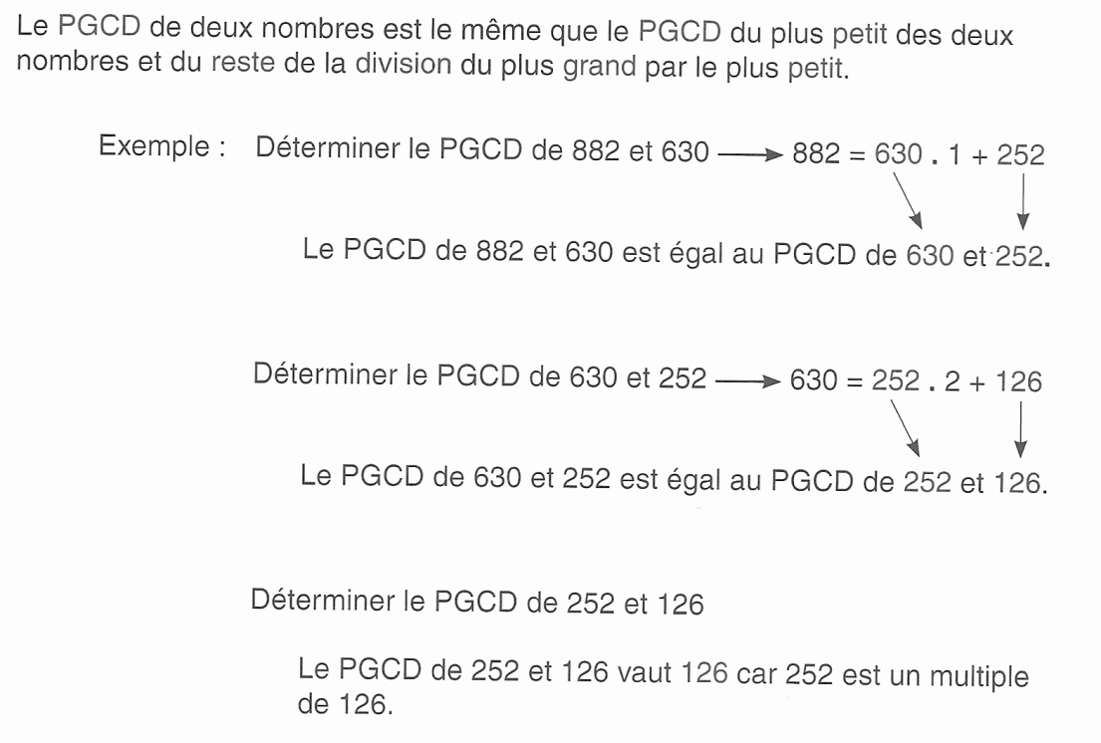

PGCD de plusieurs naturels
- Pour déterminer le PGCD de plusieurs naturels (3 ou plus) on peut utiliser les méthodes décrite pour 2 naturels.
Diviseur commun :
Exemple :
………………………………………………………………………………………………………………………………………………………………………………………………………………………………………………………………………………………………………………………………………….…………
- Disposition pratique
Exemple :
……………………………………………………………………………………………………………………………………………………………………………………………………………………………………………………………………………………………………………………………………………………

- Une propriété intéressante du PGCD
Pour rappel deux nombres sont premiers entre eux si : ………………………………………………………………………………………..
……………………………………………………………………………………………………………………………………………………………………………….
Voici une propriété qui permet de déterminer si 2 nombres sont premiers entre eux :
Deux nombres sont premiers entre eux si leur PGCD = 1

- Exercices
- Détermine mentalement le PGCD des nombres suivants.
PGCD(24 ; 36) = ………………………………………………..  PGCD(75 ; 125) = ………………………………………………  PGCD(49 ;63) = ………………………………………………….  PGCD(12 ; 36) = …………………………………………………. | PGCD(6 ; 8 ; 16) = …………………………………………………  PGCD (32 ; 22 ; 55) = …………………………………………….  PGCD(36 ; 24 ; 60) = ……………………………………………….  PGCD(150 ; 225 ; 375) = …………………………………………

- Détermine le PGCD des nombres suivants.
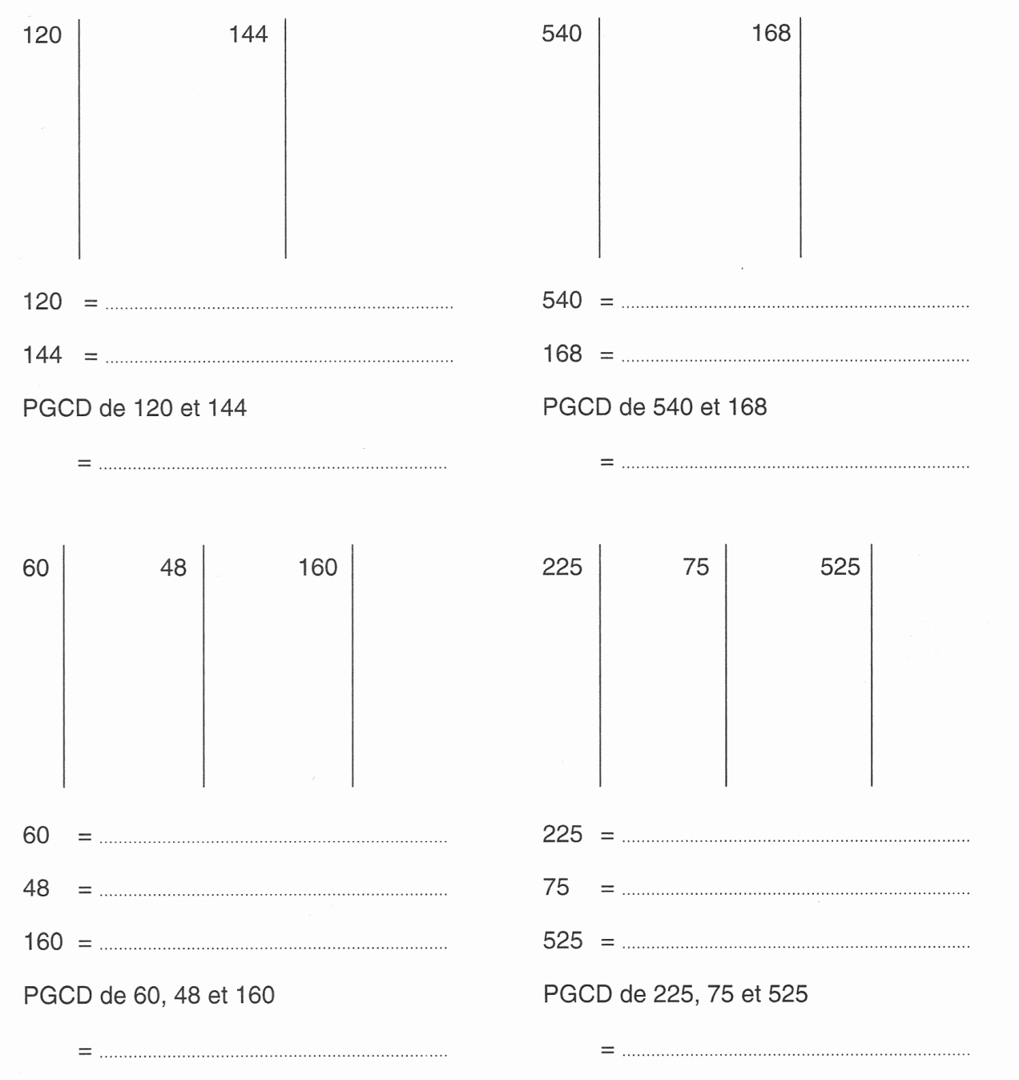
- Utilise l’algorithme d’Euclide pour déterminer les PGCD suivants.
136 et 56 ……………………………………………………………………………………………………………………………………………………..….
……………………………………………………………………………………………………………………………………………………………………………………………………………………………………………………………………………………………………………………………………………………
3468 et 1020 ………………………………………………………………………………………………………………………………………………..….
……………………………………………………………………………………………………………………………………………………………………………………………………………………………………………………………………………………………………………………………………………………
4) Les nombres suivants sont-ils premiers entre eux ?
26 et 25 | 64 et 32 | 421 et 13
234 et 235 | 1014 et 1045 | 270 et 1008

PPCM
- Activité d’introduction
Grand Jojo et P’tit Louis vont se promener.
Le premier fait des enjambées de 80cm, tandis que l’autre en fait de 50cm.
    - Représente cette situation sur deux droites graduées :
GJ :

PL :

    - Après combien de mètres poseront-ils le pied au même endroit ? ………………………………………………………
    - Cela représente combien de pas pour GJ et combien pour PL ? ……………………………………………………………
- Définition
Un multiple commun à plusieurs naturels est un naturel qui est multiple de chacun d’eux.

Le plus petit commun multiple (PPCM) de plusieurs naturels est leur multiple commun le plus petit, non nul.

- Recherche du PPCM
- Première manière : Si l’un des deux naturels est multiple de l’autre, il est le PPCM.
Exemple : ………………………………………………………………………………………………………………………………………………………………………………………………………………………………………………………………………………………………………………………………
- Deuxième manière : par comparaison des ensembles de multiples ;
Lorsque les nombres sont petits, on peut déterminer leur PPCM en comparant leur table de multiplication
Exemple : ………………………………………………………………………………………………………………………………………………………………………………………………………………………………………………………………………………………………………………………………
- Troisième manière : par décomposition en facteurs premiers
Après avoir décomposé chaque nombre en un produit de puissances de facteurs premiers, le plus petit commun multiple de ces nombres s’obtient en multipliant tous les facteurs, communs ou non, chacun d’eux étant affecté de son plus grand exposant.
Exemple : ………………………………………………………………………………………………………………………………………………………………………………………………………………………………………………………………………………………………………………………………
Disposition pratique
324 504

PPCM( 324 ; 504) = ………………………………………………
= ………………………………………………

- Lien entre PPCM/PGCD et cas particuliers
Propriété :
Le PPCM de deux nombres est le produit des deux nombres divisé par leur PGCD
……………………………………………………………………………………………………………………………….
Exemple : …………………………………………………………………………………………………………………………………………………………………………………………………………………………………………………………………………………………………………………………………………
Cas particuliers :
- Si deux nombres sont premiers entre eux, alors leur PPCM est le produit des deux nombres.
Exemple : ………………………………………………………………………………………………………………………………………………………………………………………………………………………………………………………………………………………………………………………………
- Si l’un des deux nombres est multiple de l’autre, alors leur PPCM est le plus grand des deux nombres.
Exemple : ………………………………………………………………………………………………………………………………………………………………………………………………………………………………………………………………………………………………………………………………
- Exercices
- Utilise la méthode qui te paraît la plus adéquate pour calculer le PPCM de :
36 et 72 : ……………………………………………………..  12 et 25 : …………………………………………………….  36 et 48 : ……………………………………………………… | 1024 et 256 : ………………………………………………..  350 et 450 : …………………………………………………..  12, 72 et 144 : ……………………………………………….
- Détermine le PPCM des nombres suivants.
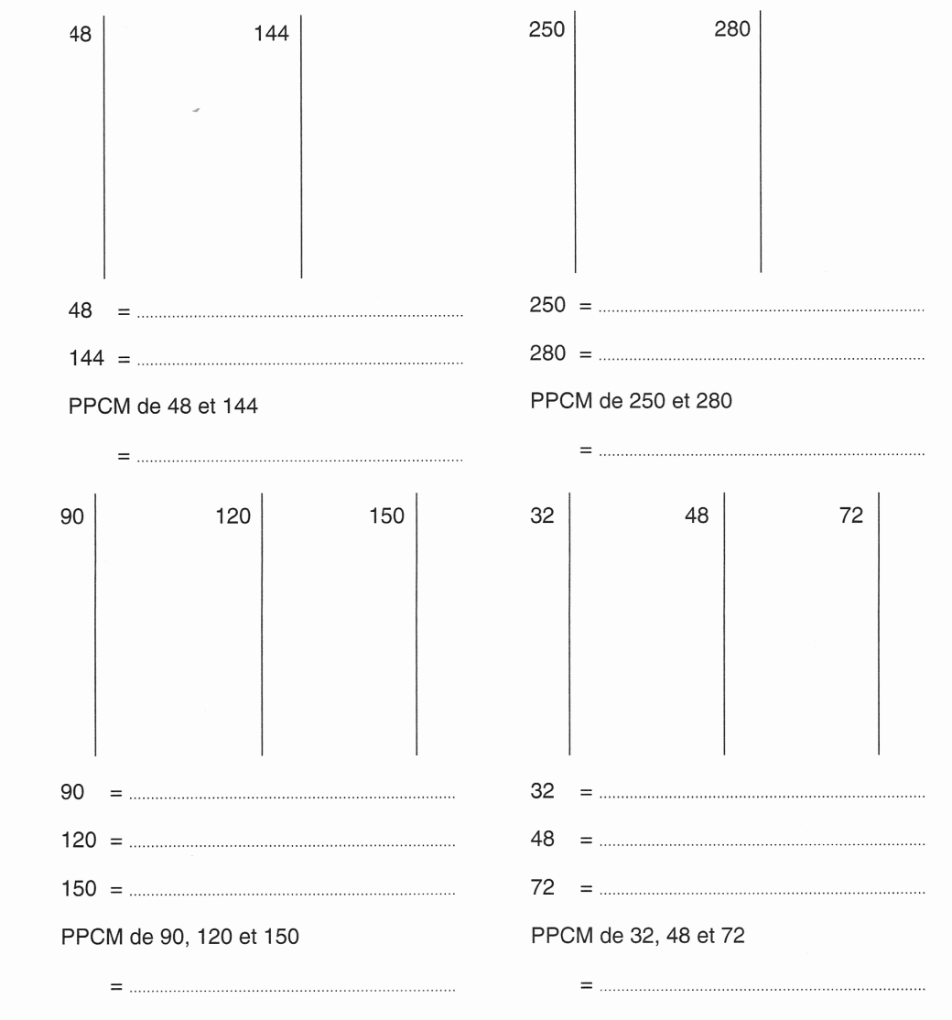

Exercices mélangés
- Détermine le PGCD et le PPCM des paires de nombres suivants.
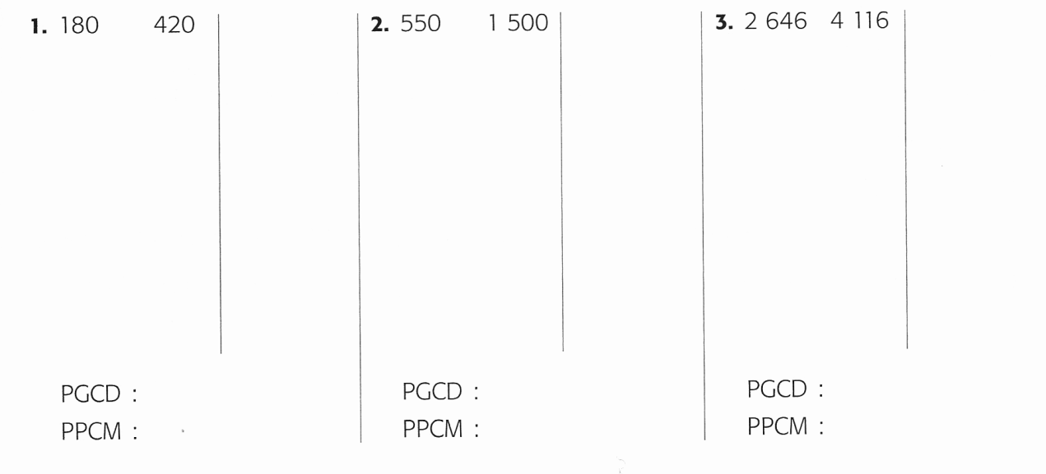
- Réponds par « vrai » ou « faux ». Si tu réponds « vrai » justifie. Si tu réponds « faux » donne un contre-exemple.
- Si on soustrait 2 aux deux naturels a et b, alors le PGCD de a et de b est diminué de 2.
………………………………………………………………………………………………………………………………………………………………………………………………………………………………………………………………………………………………………………………………
- Si on multiplie deux naturels a et b par 2, alors le PGCD est multiplié par 2.
………………………………………………………………………………………………………………………………………………………………
- Si on multiplie deux naturels a et b par 2, alors le PPCM est multiplié par 2.
………………………………………………………………………………………………………………………………………………………………
- Si deux nombres sont premiers entre eux, alors ils sont premiers.
………………………………………………………………………………………………………………………………………………………………
- Si le PPCM de deux nombres est 6, alors ces nombres sont premiers.
………………………………………………………………………………………………………………………………………………………………
- Si le PGCD de deux nombres est 1, alors ces nombres sont premiers.
………………………………………………………………………………………………………………………………………………………………
- Le PGCD de deux naturels premiers entre eux est un nombre premier.
………………………………………………………………………………………………………………………………………………………………
- Le PPCM de deux naturels premier entre eux est égal à leur produit.
………………………………………………………………………………………………………………………………………………………………
- Deux paires de naturels qui ont le même PPCM sont égaux.
………………………………………………………………………………………………………………………………………………………………
- Si x est le PGCD de a et b et si a < b. Complète : …………………. ≤ x ≤ ……………………….
- Si y est le PPCM de a et de b et si a < b. Complète : ……………….. ≤ y ≤ …………………….
- Complète le tableau suivant.
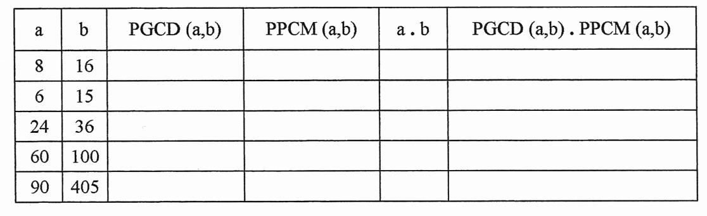
Observe le tableau de la page précédente et complète.
- Le produit de 2 nombres est 108 et leur PGCD est 3. Quel est leur PPCM ? …………………………………
- Trouve deux nombres dont le PGCD est 6 et le PPCM est 36.
………………………………………………………………………………………………………………………………………………………………
………………………………………………………………………………………………………………………………………………………………
………………………………………………………………………………………………………………………………………………………………
………………………………………………………………………………………………………………………………………………………………
- Détermine la valeur des naturels a et b si tu sais que : ab = 7560 ; PGCD(a ;b) = 6 ; PPCM(a ;b) = 1260 et 80 < a < 85.
………………………………………………………………………………………………………………………………………………………………
………………………………………………………………………………………………………………………………………………………………
………………………………………………………………………………………………………………………………………………………………
………………………………………………………………………………………………………………………………………………………………
- La somme de deux nombres vaut 216 et leur PGCD 18. Détermine ces deux nombres.
………………………………………………………………………………………………………………………………………………………………
………………………………………………………………………………………………………………………………………………………………
………………………………………………………………………………………………………………………………………………………………
………………………………………………………………………………………………………………………………………………………………
- Le PGCD de deux nombres est 74 et le plus grand vaut 888. Détermine les valeurs que peut prendre le plus petit des deux nombres.
………………………………………………………………………………………………………………………………………………………………
………………………………………………………………………………………………………………………………………………………………
………………………………………………………………………………………………………………………………………………………………
………………………………………………………………………………………………………………………………………………………………
- En comptant les membres d’un club de ping-pong par 2, par 3 ou par 5, il n’en reste aucun. Quel est le nombre de pongistes sachant qu’il est inférieur à 50 ?
………………………………………………………………………………………………………………………………………………………………
………………………………………………………………………………………………………………………………………………………………
………………………………………………………………………………………………………………………………………………………………
- Madame chouette collectionne les hiboux. Elle en possède entre 350 et 400. Lorsque ses enfants les comptent par dizaines, par douzaines ou par quinzaines, ils trouvent chaque fois un nombre exact. Combien de hiboux Madame Chouette possède-t-elle ?
………………………………………………………………………………………………………………………………………………………………
………………………………………………………………………………………………………………………………………………………………
………………………………………………………………………………………………………………………………………………………………
- Jules et Juliette s’entraînent pour le marathon scolaire sur une piste tracée sur la cour de récréation de leur école. Jules parcourt un tour de piste en 42 secondes, Juliette en 60 secondes. Combien Jules aura-t-il parcouru de tours lorsqu’ils repasseront ensemble pour la 1ere fois la ligne d’arrivée ?
………………………………………………………………………………………………………………………………………………………………
………………………………………………………………………………………………………………………………………………………………
………………………………………………………………………………………………………………………………………………………………

